Министерство науки и высшего образования Российской Федерации
Федеральное государственное автономное образовательное учреждение
высшего образования
«СЕВЕРО-КАВКАЗСКИЙ ФЕДЕРАЛЬНЫЙ УНИВЕРСИТЕТ»

Институт перспективной инженерии
Департамент цифровых, робототехнических систем и электроники

ОТЧЕТ
ПО ЛАБОРАТОРНОЙ РАБОТЕ №7
дисциплины
«Информационные технологии и программирование»
Вариант

Выполнил:
Маликов Максим Егорович
1 курс, группа ИНС-б-о-25-1
09.03.02 «Информационные технологии и сети», направленность (профиль) «Прикладное программирование в интеллектуальных информационных системах», очная форма обучения

_______________________________
(подпись)

Проверила:
Ассистент департамента цифровых, робототехнических систем и электроники Хацукова А.И.

_______________________________
(подпись)

Отчет защищен с оценкой ___________ Дата защиты__________________

Ставрополь, 2025 г.

Тема: Регулярные выражения: Поиск и обработка текста
Цель: Научится работать с python в облачном формате, делать паттерены.

Порядок выполнения работы:
Теория
Регулярные выражения — это мощный инструмент для описания шаблонов поиска в тексте. В Python для работы с ними используется модуль re
Метод re | Назначение
re.search(pattern, string) | Ищет совпадение в любом месте строки и возвращает объект совпадения (Match Object) или None.
re.match(pattern, string) | Ищет совпадение только в начале строки и возвращает объект совпадения или None.
re.findall(pattern, string) | Находит все непересекающиеся совпадения и возвращает их в виде списка строк.
re.sub(pattern, repl, string) | Заменяет все совпадения паттерна pattern на строку repl в строке string.
Основные метасимволы и классы символов:
Паттерн | Описание
. | Любой символ, кроме новой строки.
\d | Любая цифра (эквивалентно [0-9]).
\w | Любой буквенно-цифровой символ, включая нижнее подчеркивание (эквивалентно [a-zA-Z0-9_]).
\s | Любой пробельный символ (пробел, табуляция, новая строка).
* | 0 или более повторений предыдущего элемента.
+ | 1 или более повторений предыдущего элемента.
? | 0 или 1 повторение предыдущего элемента (опционально).
{n,m} | От n до m повторений предыдущего элемента.
^ | Начало строки.
$ | Конец строки.
() | Группировка и захват (извлечение) части совпадения.
Важно: Рекомендуется использовать "сырые" строки (raw strings) с префиксом r (например, r'\d+'), чтобы Python не интерпретировал обратный слеш \ как специальный символ.
Учебная задача: Извлечение телефонных номеров
Задача: Извлечь из текста все телефонные номера в формате XXX-XXX-XXXX, где X — цифра.
1. Подключение модуля и исходный текст
In [1]:

import re

text = "Свяжитесь с нами: Иван (123-456-7890), Мария 987-654-3210, офис: 555-111-2222. Неверный: 12-34-567."

2. Разработка регулярного выражения
Три цифры: \d{3}
Дефис: -
Три цифры: \d{3}
Дефис: -
Четыре цифры: \d{4}
Собираем паттерн: r'\d{3}-\d{3}-\d{4}'
In [2]:

# Паттерн для телефонного номера XXX-XXX-XXXX
pattern = r'\d{3}-\d{3}-\d{4}'

# Поиск всех совпадений
phone_numbers = re.findall(pattern, text)

# Вывод результата
print("Исходный текст:", text)
print("Найденные номера:", phone_numbers)

Исходный текст: Свяжитесь с нами: Иван (123-456-7890), Мария 987-654-3210, офис: 555-111-2222. Неверный: 12-34-567.
Найденные номера: ['123-456-7890', '987-654-3210', '555-111-2222']

Практическая часть
Задание 1. Поиск и извлечение email-адресов
Код:
import re #МШ

text = """
Почты для связи:
mm4715029@gmail.com
maksim.2006.632@mail.ru
maskim.222.333@mail.c
another@yandex.ru
"""

pattern = r'[A-Za-z0-9._-]+@[A-Za-z0-9-]+\.[A-Za-z]{2,3}' #пометка для себя r - фигня которая говорит передать данные как есть

mails = re.findall(pattern, text)

print(mails)

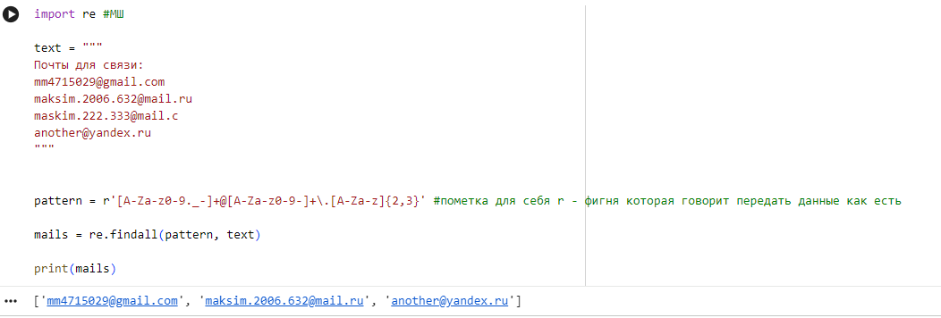

Рисунок №1 – Результат работы программы

Задание 2. Извлечение кодов товаров
Код:
import re #МШ

text = """
ID_PROD-1001
ID-2345
ID_PROD-98765
ID-12
OTHER-999
"""

pattern = r'(?:ID_PROD-|ID-)(\d+)'

codes = re.findall(pattern, text)

print(codes)

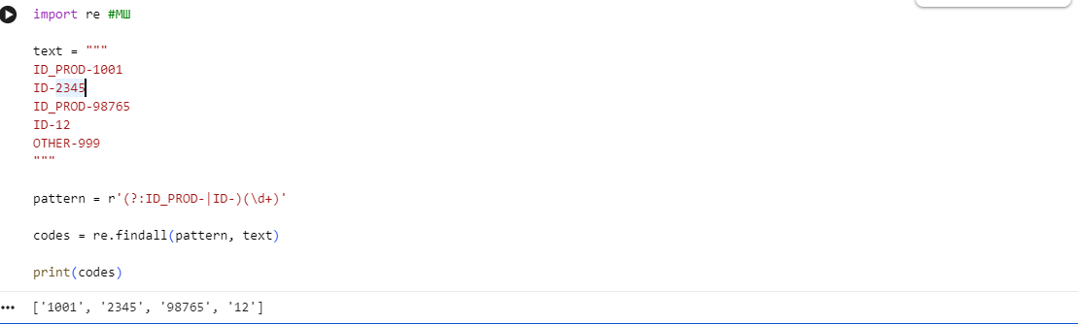

Рисунок №2 – Результат работы программы.

Задание 3. Замена формата даты
Код:
import re #МШ

text = """
Сегодня 15.12.2025, а завтра 16.12.2025 И КОНТРОЛЬНАЯ!
"""

pattern = r'(\d{2})\.(\d{2})\.(\d{4})'

data = re.sub(pattern, r'\3-\2-\1', text)

print(data)

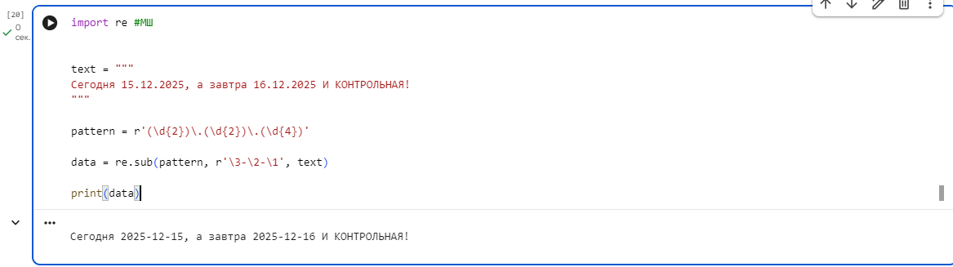

Рисунок №3 – Результат работы программы.

Задание 4. Замена формата даты
Код:
import re

text = """
Сумма на счете: 2500 RUB.
Ждём стипендию: 2000 RUB.
типо исключение: 1 EUR.
Доллары США: 30 USD.
"""

pattern = r'(\d+)\s?(USD|RUB)'

matches = re.findall(pattern, text) #d - цифры, S? - тпио пробел.

for match in matches:
print(f"Сумма: {match[0]} {match[1]}")

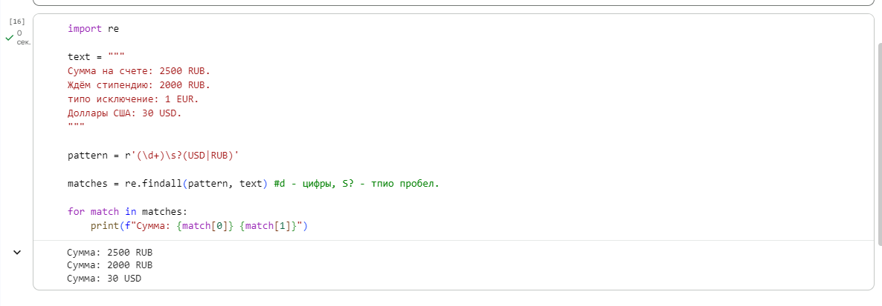

Рисунок №4 – Результат работы программы.

Контрольные вопросы:
- Что такое регулярные выражения (RegEx) и в каких задачах обработки текста они наиболее эффективны?
Регулярные выражения (RegEx) — это язык для описания шаблонов поиска в строках. Они эффективны для поиска, замены, извлечения данных, валидации ввода и обработки текста, например, для поиска дат, номеров телефонов, или валидации email.
- Какой модуль в Python необходимо импортировать для работы с регулярными выражениями?
Для работы с регулярными выражениями в Python нужно импортировать модуль re.
- В чём разница между методами re.search() и re.findall()? Какой из них возвращает список всех совпадений?
re.search() находит первое совпадение и возвращает объект match. re.findall() возвращает список всех совпадений.
- Если вам нужно проверить, что строка начинается с определённого паттерна, какой метод модуля re вы будете использовать?
Для проверки, что строка начинается с паттерна, используется метод re.match().
- Что означает метасимвол . (точка) в регулярных выражениях?
Точка (.) в регулярных выражениях означает любой одиночный символ, кроме символа новой строки.
- Что такое группировка в регулярных выражениях и какой синтаксис используется для её обозначения?
Группировка позволяет объединять несколько элементов в одну единицу. Синтаксис для группировки — это круглые скобки ().

Вывод: в процессе работы были освоены навыки построения паттернов, шаблонов, которые упростят работу с сортировкой и автоматизацией рутинных задач.

